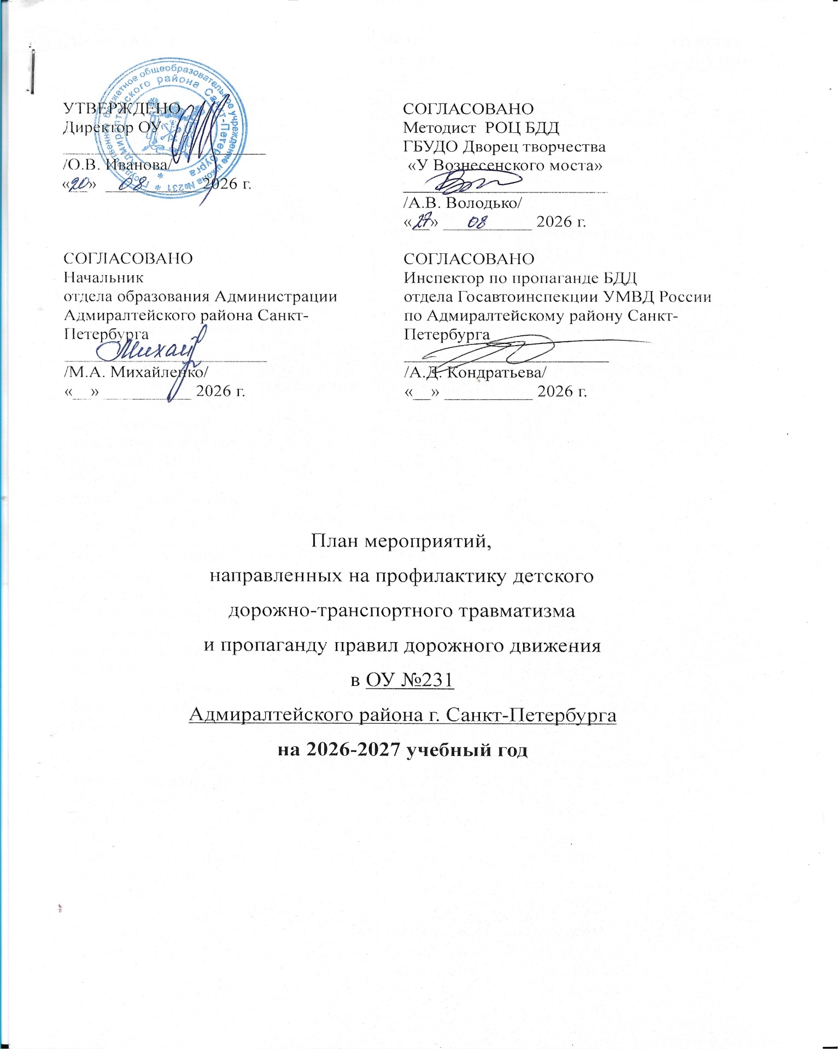

№ | Мероприятие | Сроки | Целевая группа | Ответственные | Отметка о выполнении
Мероприятия в ОУ
Мероприятия с педагогическими работниками
1 | Обсуждение вопросов профилактики ДДТТ на педагогических советах | Согласно плану | Классные руководители, воспитатели | Зам. директора по ВР  Ответственный за ДДТТ
2 | Тематические, информационные совещания по профилактике ДДТТ с классными руководителями | по плану МО  кл. рук. | Классные руководители | Зам. директора по ВР  Ответственный за ДДТТ
3 | Оснащение ОУ учебно- методической литературой | в течение года | Классные руководители | Библиотекарь
4 | Участие педагогов начальной школы в семинарах «Обучение детей безопасному поведению на дорогах и правилам ДД» на базе ДДТ «У Вознесенского моста». | по согласованию | Классные руководители | Зам. директора по ВР
Мероприятия с обучающимися

1 | Изучение безопасных схем маршрутов детей в школу и обратно | 01.09.26-04.09.26 | 1-11 кл., «2 вариант» кл. | Классные руководители
2 | Всероссийская неделя безопасности дорожного движения  Просмотр мультипликационных фильмов по ПДД. Обсуждение.  Минутки безопасности «ПДД знаю, и соблюдаю»  Минутки безопасности «Я – примерный пешеход!»  Игра по ПДД  «Вопрос – ответ» | 16 -22 сентября 2026 г. | 1-11 кл., «2 вариант» кл  1-11 кл,  «2 вариант» кл.  5-11 кл  1-11 кл,«2 вариант» кл.  (выборочно) | Ответственный за ДДТТ  Классные руководители,  Воспитатели ГПД  По согласованию с  ГАИ  Классные руководители  Классные руководители  Отряд ЮИД/  Руководитель отряда ЮИД
3 | Единый день детской дорожной безопасности в Санкт-Петербурге в рамках Недели безопасности  Урок безопасности «Виды транспорта»  Урок безопасности «Безопасный маршрут дом- школа - дом» | 16.09.26 | 1-4 кл  «2 вариант» кл  5-11кл | Ответственный за ДДТТ  Классные руководители  Классные руководители
4 | Районная акция «Засветись! Носи световозвращатель!» | 12 октября -20 декабря 2026 г. | 1-11 кл,  «2 вариант» кл.  Отряд ЮИД | Ответственный за ДДТТ/  Классные руководители/  Учитель ИЗО  Отряд ЮИД/  Руководитель отряда ЮИД
5 | Акция «Жизнь без ДТП», приуроченная ко Дню памяти жертв ДТП».  Радиолинейка, посвященная Международному Дню «Памяти жертв ДТП»  Акция ко "Дню памяти жертв ДТП" «Белые шары».  Выпуск стенгазеты «Виден - значит жив! Стань заметней на дороге» | 12-15  Ноября  2026 г. | 1-11 кл  «2 вариант» кл  5-11 кл  1-11 кл  «2 вариант» кл  (выборочно) | Ответственный за ДДТТ  Ответственный за ДДТТ  Ответственный за ДДТТ  Отряд ЮИД/  Руководитель отряда ЮИД
6 | Районная акция «Безопасные каникулы, или Новый год по правилам» | 18 ноября 2026 – 10 января 2027 | 1-11 кл  «2 вариант» кл | Отряд ЮИД/  Руководитель отряда ЮИД
7 | Акция «Безопасные каникулы» | Перед каждыми каникулами. | 1-11 кл  «2 вариант» кл | Отряд ЮИД/  Руководитель отряда ЮИД
8 | «Глобальная неделя безопасности дорожного движения»  Урок – творчества по ПДД «В гостях у дядюшки Светофора»  Классный час на тему «Дорожный знак – тебе не враг»  Классный час на тему «Дорога и мы» | Апрель | 1 – 4 кл.  «2 вариант» кл.  1 – 4 кл.  «2 вариант» кл.  5-11 кл. | Ответственный за ДДТТ  Ответственный за ДДТТ  Классные руководители  Классные руководители
9 | Единый день детской дорожной безопасности  Беседа: «Автомобиль, дорога, пешеход»  Беседа: « У ПДД каникул не бывает»  Изготовление стенгазеты по ПДД «Советы Дяди Стёпы».  Просмотр мультипликационных мультфильмов по ПДД (ГПД) | Май | 5-11 кл  1-4 кл.  «2 вариант» кл  Отряд ЮИД  ГПД | Ответственный за ДДТТ  Классные руководители  Классные руководители  Отряд ЮИД /  Руководитель отряда ЮИД  Воспитатели ГПД
10 | Профилактическая акция «Внимание – дети!»  «Здравствуй, лето!» (радиолинейка, о поведении на дороге во время летних каникул)  Минутки безопасности по ПДД перед летними каникулами  Минутки безопасности на железных дорогах перед летними каникулами | Май | 1-11 кл  «2 вариант»кл  1-11 кл  «2 вариант»кл  1-11 кл  «2 вариант»кл | Ответственный за ДДТТ  Классные руководители  Классные руководители
Мероприятия с родителями

1 | Обсуждение вопросов профилактики ДДТТ на родительских собраниях:  на классных родительских собраниях  Общешкольные родительские собрания | раз в четверть  раз  в полугодие | Родители обучающихся | Ответственный за ДДТТ  Зам. директора по ВР  Классные руководители  Ответственный за ДДТТ  Зам. директора по ВР
2 | Обсуждение вопросов по безопасности на железных дорогах  на классных родительских собраниях | раз в квартал | Родители | Ответственный за ДДТТ  Зам. директора по ВР
Районные мероприятия

1 | Сотрудничество с ДДТ «У Вознесенского моста»  Участие в игровых программах, праздниках, круглых столах, спектаклях ДДТ «У Вознесенского моста»:  Участие в районном конкурсе детского творчества «ДОРОГА и МЫ»  Школьный тур  Районный тур  Городской тур | в течение года  декабрь  октябрь-  декабрь, прием  конкурсных работ  1-11 кл  «2 вариант»кл  Декабрь  январь |  | Зам. директора по ВР  Ответственный за ДДТТ  Зам. директора по ВР  Ответственный за ДДТТ, классные руководители,  воспитатели ГПД
Работа ответственного за ДДТТ

1 | Участие в районных совещаниях ответственных за работу по профилактике ДДТТ | по согласованию |  | Ответственный за ДДТТ
2 | Обновление информационных материалов в уголках по безопасности дорожного движения | постоянно |  | Ответственный за ДДТТ
3 | Подготовка годового отчета о работе ОУ по профилактике ДДТТ | май |  | Ответственный за ДДТТ
4 | Подготовка отчета ОУ по карточкам нарушителей правил дорожного движения и случаям ДТП | в течение  10 дней  с момента ДТП |  | Ответственный за ДДТТ

